Instructivo para la visualización de escritos en el Sitio Web del Poder Judicial

- Para ingresar al Sistema de Listas es necesario poseer una clave de usuario otorgada por Informática Documental. (Si Ud. no posee la misma puede solicitarla llamando al Int. 3596).

- Si Ud. ya dispone de su nombre de usuario y correspondiente clave para ingresar al sistema, al acceder al Sitio Web del Poder Judicial, seleccionando en el menú de pantalla la opción Listas e inmediatamente la sub-opción Listas Diarias de Tribunales, tendrá acceso al Sistema On-Line de Listas Diarias, donde , una vez registrados sus datos de acceso podrá consultarse el texto de los escritos.

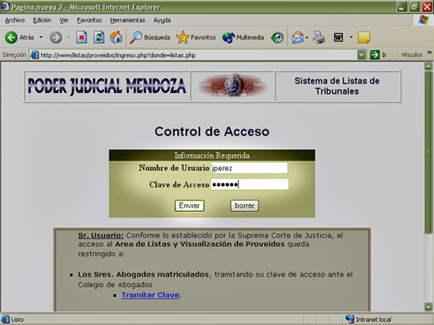
- Cuando la pantalla de Control de Acceso le autorice el ingreso, estará en condiciones de visualizar las listas y sus escritos.

- Deberá seleccionar el Tribunal cuya lista desea visualizar desplazando el puntero del mouse por encima de las Circunscripciones, que se listan a la izquierda de la pantalla. Esto provocará la aparición de un sub-menú de Fueros donde nuevamente se deberá posicionar el puntero encima del que se desee, lo que a su vez desplegará otro sub-menú, ahora indicando los Juzgados disponibles para dicho Fuero. Nuevamente se posicionará el puntero y entonces se oprimirá el botón principal, habiéndose entonces indicado al sistema que restrinja la búsqueda al tribunal deseado. Es de notar que se pueden seleccionar Fueros completos o aún Circunscripciones enteras, aunque se recomienda hacer esto sólo si es realmente necesario, ya que al aumentar la cantidad de expedientes a presentar, el sistema responderá en forma bastante más lenta.

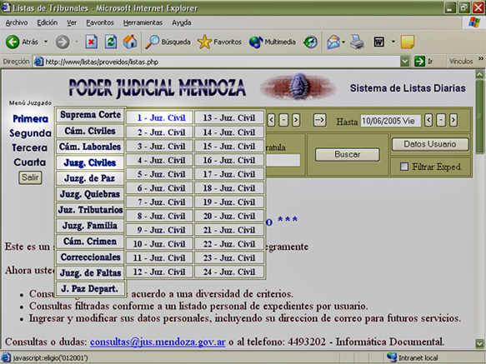
- Si es necesario, puede acotarse la búsqueda ingresando datos en los campos que aparecen en la parte superior de la pantalla. Usar las opciones con precaución, ya que una combinación de datos demasiado imprecisa (por ejemplo: todas las causas cuya carátula incluye la palabra “Perez” desde hace dos años a la fecha en todos los Juzgados Civiles), puede dar lugar a búsquedas que causen una gran demora debido a la enorme cantidad de información que coincide con los datos ingresados.

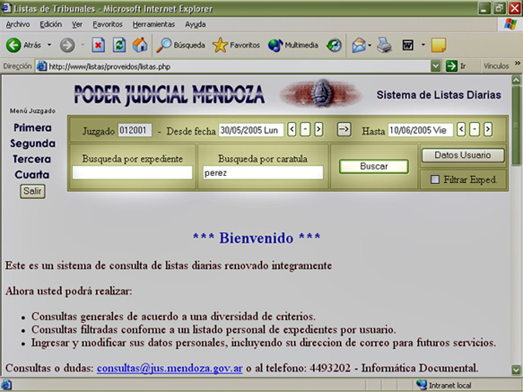

- Cuando se hayan ingresado los datos de búsqueda (o dejado las opciones en blanco para ver la lista completa del Tribunal a la fecha actual) deberá presionarse el botón [Buscar] de la pantalla, y después de unos instantes se mostrarán los datos disponibles.
- Examinando la entrada relativa al Tribunal, fecha y número de expediente que correspondan, podrá observarse un hipervínculo llamado “texto” en letra azul subrayada (o violeta subrayada, si el texto ya fue consultado antes desde esa terminal).

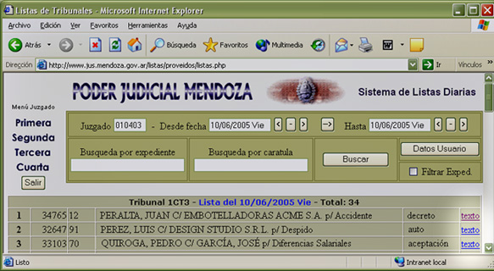

- Desplazando el puntero del mouse hacia dicho vínculo y oprimiendo el botón principal, después de unos instantes podrá verse el texto del escrito en una nueva ventana. Cerrando la misma podrá continuarse con la visualización de la Lista y los demás escritos.

- Si Ud. necesita información más especifica referida a cualquiera de estos puntos, por favor comuníquese al Int. 3202 (Informática Documental), o a esta dirección de e-mail. Muchas gracias!

